TALLER SEMANA 3

Estudiantes:
Silvia Natalia Jurado Panqueva
Karol Dayana Suarez Niño

Docente:
Eliecer Montero Ojeda

Asignatura:
Patrones de Software – A194



Ingeniería en Sistemas
Facultad Ciencias Naturales e Ingenierías
Bucaramanga – Santander
2026
Patrón Singleton
El patrón Singleton se encuentra implementado en la siguiente parte del código:

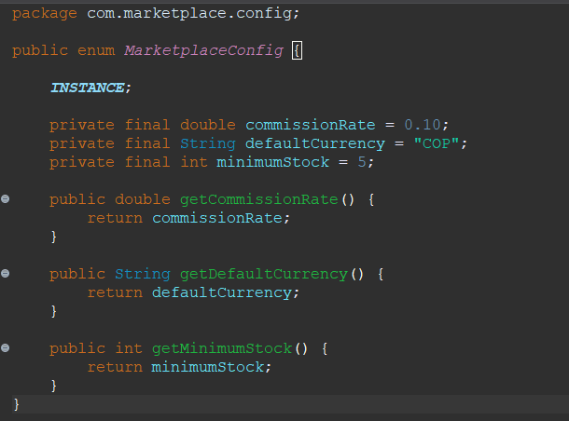

El patrón Singleton se implementa en la clase MarketplaceConfig donde INSTANCE representa la única instancia de configuración disponible en toda la aplicación. Esta instancia es creada y gestionada por la JVM, garantizando que no puedan existir múltiples objetos de configuración. En el Marketplace, esta configuración permite centralizar valores como la comisión aplicada a las ventas, la moneda predeterminada y el stock mínimo establecido para los productos.

Su uso se observa en la clase ProductoService, específicamente en la línea:
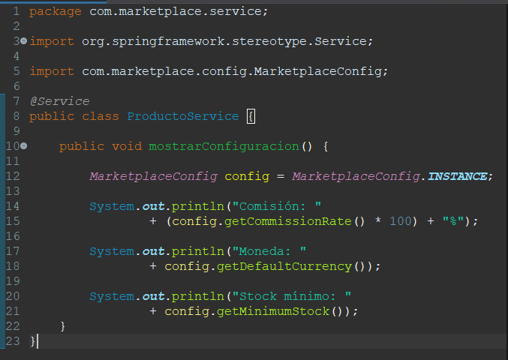

el sistema accede a la única instancia de MarketplaceConfig para obtener la tasa de comisión aplicada a una orden. De esta manera, los diferentes componentes del Marketplace utilizan una única fuente de configuración para consultar valores como la tasa de comisión, la moneda predeterminada y el stock mínimo, evitando la duplicación de estos datos.

DIAGRAMA UML

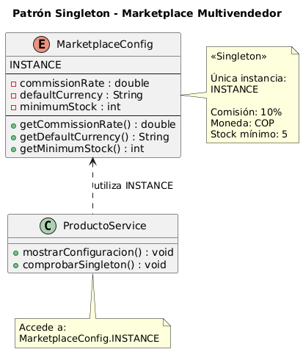

Se representa la aplicación del patrón Singleton en el proyecto Marketplace Multivendedor. La clase MarketplaceConfig se implementa como un enum, donde INSTANCE representa la única instancia de configuración disponible en el sistema.
MarketplaceConfig contiene los valores de configuración del Marketplace, como la tasa de comisión, la moneda predeterminada y el stock mínimo. ProductoService utiliza esta única instancia mediante MarketplaceConfig.INSTANCE para consultar dicha configuración.
La relación entre ProductoService y MarketplaceConfig muestra que el servicio depende de la instancia Singleton para acceder a la configuración del sistema.

Link del video explicativo
- https://youtu.be/U3wGyWwe3NQ?feature=shared

